Concur リリース ノート
Expense
Expense
年/月 | 対象
2016年2月  英語版の投稿:  2月19日金曜日 12:30 PM 太平洋時間 | お客様向け 最終版

コンテンツ
リリース ノート 3
経費精算 3
日本の公共交通機関（JPT）: ジョルダンのメンテナンス 3
TripLink Agency Itinerary Items Flagged Company Paid – Separate Default Payment Type （日本では対応しません） 4
経費精算レポートの保存後でもレポート ポリシーの編集が可能 6
Germany Travel Allowance: Three Month Deadline for Tax-Free Meal Allowance（日本では対応しません） 7
近日の予定: 非推奨の Concur API 13
近日の予定: 支払タイプ [保留中のカード取引] をアクティブに 15
近日の予定: クラシック サインイン ページが今後のリリースで更新されます 15
近日の予定 17
法人カード 18
コーポレート カード Crédit du Nord: 12桁の取引金額フィールド値をサポート 18
管理ツール 19
[会社支払の出張オプション] ページの名前を [出張セグメントの支払タイプ] に変更 19
日本語の管理ページの用語を更新 20
推奨環境 22
Microsoft IE v.8 および v.9 のサポートが2016年2月12日に終了 22
当四半期のハイライト 25
ビデオでご紹介します 25
その他リリース ノート、ウェビナー、および技術文書 27
Concur サポート ポータル 27
オンライン ヘルプ - 管理者 29

リリース ノート

経費精算

日本の公共交通機関（JPT）: ジョルダンのメンテナンス

概要
ジョルダンの定期メンテナンスで JPT の駅と路線のデータベースに追加、名称変更、削除がありました。

業務目的とユーザーへの利点
経費作成時のリストに JPT の最新の駅と路線名が反映されます。

管理者への表示
法人管理者が通勤定期券登録のために JPT 経路の検索や設定を行う際、最新の有効駅名と路線名のリストを表示します。

ユーザーへの表示
ユーザーには、旧駅名に代わって新駅名が表示されます。削除対象の駅を含めて更新前に設定した通勤定期券とお気に入りの経路は、更新時点で進行中の経費精算レポートに対応するため、引き続き表示されます。

設定とアクティブ化
データベースのメンテナンスは完了しているため、特別な設定やアクティブ化は必要ありません。

TripLink Agency Itinerary Items Flagged Company Paid – Separate Default Payment Type （日本では対応しません）

Overview
Concur has updated the TripLink functionality to set the default payment type for TripLink itinerary items sent to Concur by an Agency via TripLink to Company Paid, if the itinerary data indicates that the itinerary was paid by Lodge Card, Corporate Account, or Ghost Card.

Business Purpose/Client Benefit
This enhancement creates accurate expense data for TripLink agency itineraries that are company-paid.

Configuration/Feature Activation
Concur is working with select TripLink Agency partners including Egencia to integrate this feature. Integrated Agency partners will make separate announcements following their processes, when they release functionality that leverages this feature.
In order to activate, the client Expense administrator needs to configure the Travel Segments Payment Type page and set default payment types by segment type. Once overall defaults are set, the client can configure a separate default for Third Party Travel Company Paid. For example, the client may want Air Tickets to default to Cash payment type but Air Tickets marked company paid by the third-party agency to default to Company Paid payment type.
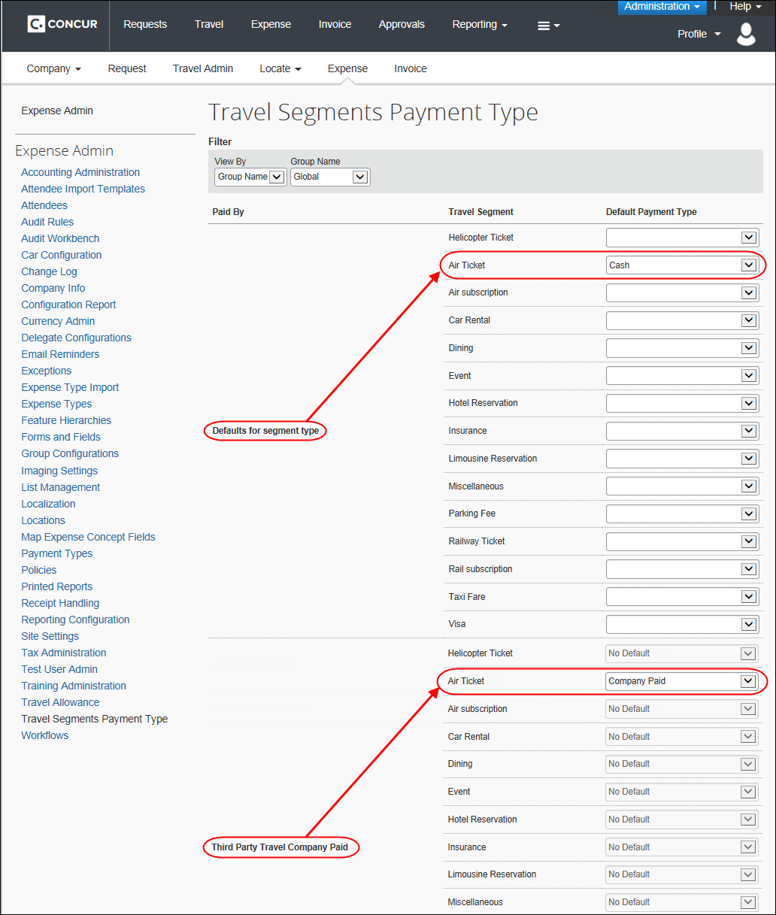

経費精算レポートの保存後でもレポート ポリシーの編集が可能

概要
経費精算レポート ヘッダーの機能を更新し、レポートの保存後もレポート [ポリシー] フィールドを編集できるようにしました。従来は、レポートの保存後 [ポリシー] フィールドは読み取り専用になっていました。ユーザーはポリシーを間違えたときは新しい経費精算レポートを作成して経費をそちらに移動し、古いレポートを削除するという手順を取っていましたが、本リリースよりポリシーの修正をすることができます。
ユーザーがレポート上のポリシーを変更すると Concur はレポート情報と経費エントリーを新しいポリシーに照らし合わせて評価します。規定違反がある場合は規定違反を追加します。この機能について次のことに注意してください:
- ポリシーのドロップダウン リストは、これまでの新規レポート作成画面と同様です。つまりり、同じポリシーの選択肢にアクセスすることになります。
- ユーザーがポリシーを変更すると、従来はユーザーが新規レポートを作成したときや移動オプションを使ったときにシステムが実行してきたように、今後もすべての検証（フォーム レベル、フィールドレベル、経費タイプなど）と監査ルールを実行します。
- フォーム フィールドの定義はこれまで通りです:
- これまで [ポリシー] フィールドを非表示している場合、本リリース後も [ポリシー] フィールドは非表示ですのでユーザーには今回の変更が見えません。同じく [ポリシー] フィールドをこれまで読み取り専用にしている場合も、引き続き [ポリシー] フィールドは読み取り専用となり、ユーザーには変更が見えません。
- ユーザーが編集できないフィールドは、データの正確性を期すため、もう一度従業員からコピーダウンします。

ユーザーへの表示
従来の表示:
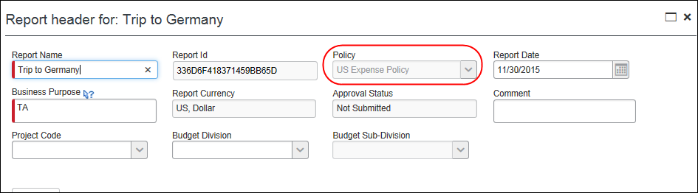
新しい表示:
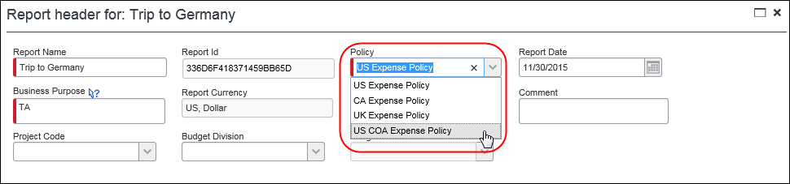
業務目的とユーザーへの利点
レポート ポリシーを間違えたときに訂正することが可能です。ポリシーを誤ったときに、作成してしまったレポートを削除して新しいレポートを作成し、経費を移動させるという作業を行う必要がなくなります。

設定およびアクティブ化
自動的に有効になります。追加の設定やアクティブ化は必要ありません。

Germany Travel Allowance: Three Month Deadline for Tax-Free Meal Allowance（日本では対応しません）

Overview
Concur has updated the German Travel Allowance functionality to provide a new option for tracking recurring visits to the same location.
If an employee travels at least 3 days in a week to one location for a period in excess of 3 months (with no longer than a 4 week break), the travel allowance, in its entirety, becomes a taxable benefit for the employee.
This update has the following features:
- New configuration setting to collect the address for every destination, with usability enhancements to make entering addresses simpler for the user
- Calculation and tracking of the accumulation period for recurring visits to the same location based on submitted travel allowance itineraries.
- Tracking of taxable allowances paid to the employee
- For more information, refer to the Expense: Travel Allowance Germany Configuration Guide.

Business Purpose/Client Benefit
This enhancement supports the German travel allowance regulations for companies that elect to pay an allowance even when that allowance is considered a taxable benefit.
Companies who wish to pay no allowance when that allowance would be deemed taxable should not enable this feature.

What the User Sees
When this feature is enabled, the user sees the following changes:

Create New Itinerary
Itinerary addresses now include new fields:
- Street
- City
- Postal Code

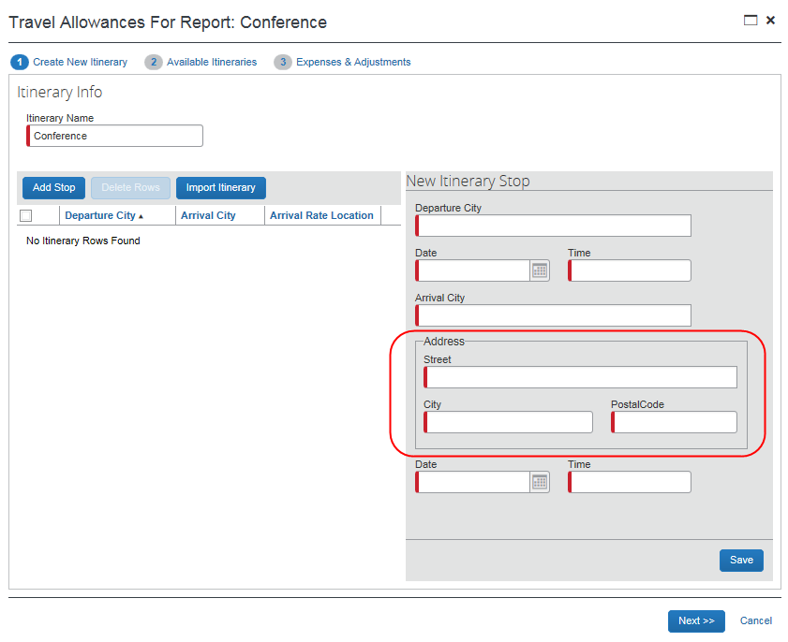

Ease of data entry:
- (Existing) If the default city field in the user profile is populated, the initial Departure City field will automatically default to this city.
- The address City is defaulted from the Arrival City information.The user may overwrite this city name if needed to specify an address that does not precisely match to the arrival city.
- When the user clicks into the Street field, previous addresses for that city are displayed in a drop list for selection, so that the address for repetitive visits to the same location is easily selected.
- As the user begins typing into the address field, the drop list of previously entered addresses is modified to show matching addresses based on the characters entered.
- For the second and subsequent stops (rows) added to an itinerary, the arrival location defaults to the original departure location to speed entry of the return journey.Once the user has added an address for this location, the address will default to that previous address.The user may change the arrival city and address information for a multiple-destination trip.

Available Itineraries
Data entered into these new fields also displays on the Available Itineraries page.
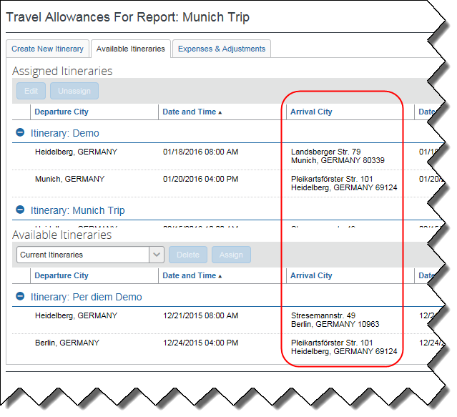

Configuration/Feature Activation
The Expense administrator may enable this address collection within the travel allowance configuration.Concur supports this option only for the German travel allowance rules.
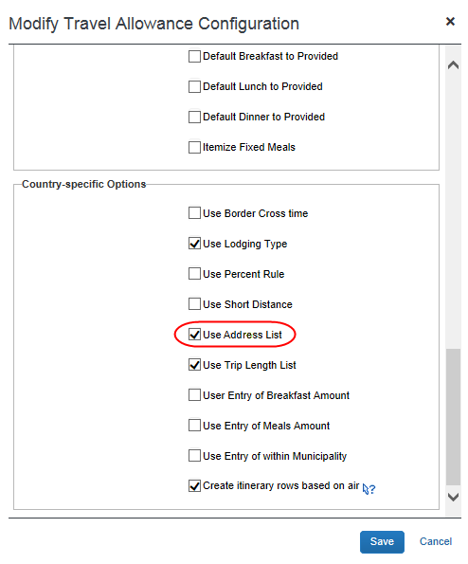
To enable tracking of recurring visits to the same location:
- Click Administration > Expense (on the sub-menu).
Depending on your permissions, the page may appear immediately after you click Administration.
- Click Travel Allowance (left menu).The Configurations tab of the Travel Allowance page appears.
- Either:
- Click the desired configuration and then click Modify.
– or –
- Double-click the desired configuration.
The Modify Travel Allowance Configuration window appears.
- Select (enable) the Use Address List check box.
- Click Save.

近日の予定: 非推奨の Concur API

概要
今後のリリースで Concur プラットフォームが提供している API および API 関数の一部を非推奨とします。2016年2月19日の最初の告知から90日後の2016年5月19日より非推奨とします。非推奨となる API と API 関数の問題については2016年11月19日まで引き続き取り組む予定です。それ以降はこれらの API と関数の問題については対応いたしません。また、新しい問題についても取り扱いいたしかねます。
Concur プラットフォームの非推奨ポリシーについて詳しくはこちらをお読みください:
https://developer.concur.com/tools-support/reference/deprecation-policy.html
非推奨となる API 関数は以下の通りです:

API | API 関数
Allocation | Create Allocation v3.0
 | Delete Allocation v3.0
 | Get Allocation Details v1.1
 | Get Allocation Info v1.1
Itemization | Get Itemization v3.0
 | Update Itemization v3.0
 | Delete Itemization v3.0
 | Post Expense Entry Itemization 1.1
Localization | Get Localized Data v3.0
List | Update List v3.0
Attendee/Attendee Type | Get Attendee v1.0
 | Delete Attendee v3.0
 | Create Attendee Type v3.0
 | Delete Attendee Type v3.0
製品によっては、使用できない API もあります。

業務目的とユーザーへの利点
使用されない API や関数を廃止します。

設定とアクティブ化
社内の Web サービス担当またはサードパーティーの開発担当にこの変更について連絡してください。
追加情報については、Concurサポート ポータルをご参照ください: https://developer.concur.com

近日の予定: 支払タイプ [保留中のカード取引] をアクティブに

概要
すべてのお客様のグローバル グループ構成の支払タイプ [保留中のカード取引] をアクティブにしました。今後、経費精算の管理者はグローバル グループの既定の支払タイプとして [保留中のカード取引] を選択することができます。従来は、グローバル グループで [保留中のカード取引] が非アクティブになることがありました。

業務目的とユーザーへの利点
管理者は経費を提出する前にカード取引がインポートされるまで保留する経費ポリシーを適用することができます。

設定とアクティブ化
[経費管理] の [グループ構成] ページでグローバル グループに対する既定の支払タイプを選択することができます。

近日の予定: クラシック サインイン ページが今後のリリースで更新されます

概要
クラシック サインイン ページを使用する、または director.concursolutions.com からサインインするお客様のサインイン ページに、今後のページの更新について通知するメッセージが表示されます。
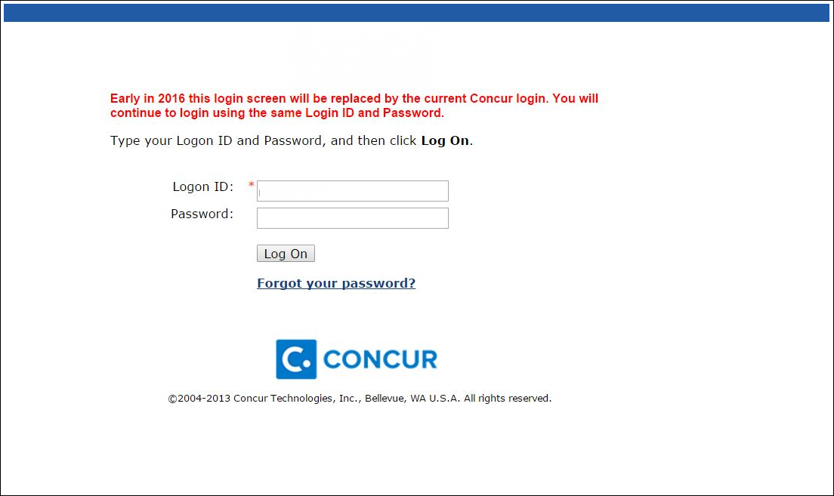
2016年の今後のリリースでこの更新が行われますが、お客様側で行う変更はありません。ユーザーは自動的に、次のサインイン ページにリダイレクトされます。https://www.concursolutions.com/この新しいサインイン ページで現在のユーザー名とパスワードを使用することができます。

業務目的とユーザーへの利点
より安全な新しいサインイン ページがお客様に提供されます。

設定とアクティブ化
この新機能の使用にあたり、お客様側で行う変更はありません。ユーザーは、ログイン ID またはパスワードを更新する必要はありません。サインイン ページをブックマークしているお客様は、新しい URL のサインイン ページにリダイレクトされます。必要に応じて、新しい URL にブックマークを更新する必要があります。

近日の予定

概要
まもなく EMEA 向けのTripLink がリリースされます。EMEA 向け TripLink はヨーロッパの TMC や出張構成に合わせて使用することができます。また、Concur データ ストレージの EMEA データセンターを使用します。 この TripLink EMEA リリースで、まずはフランスとドイツのお客様をサポートします。
EMEA 向け TripLink には以下の機能が含まれます。詳しい機能の説明は TRipLink ユーザー ガイドを参照してください:
- フランス語とドイツ語で plans@concur.com メール解析が可能（以前は英語のみ）
- 転送された旅程を解析し、Web の Concur やモバイル アプリに表示する旅程を作成します。
- また、旅程は Concur Expense の経費にもなります。
- 旅程はレポートの可視性、ポリシー アプリケーション（TripLink 出張ポリシー ルール）、注意義務に使用することができます。
- TripLink サプライヤーとの直接接続
- 出張者は [自分の出張ネットワーク] 機能や Concur App Center を経由して Triplink のサプライヤーに接続します。
- 出張者に代わって割引コードを入力します。
- 旅程は E メール転送しなくても直接 Concur に取り込まれ、レポートの可視性、ポリシー アプリケーション（TripLink 出張ポリシー ルール）、注意義務に使用することができます。
- 出張者に E-Receipt が送信されます。
- サプライヤーとしてインターコンチネンタル ホテル グループ、スターウッド ホテル、AirBnB が含まれます。
- EMEA が2016年中のローンチに焦点を当てているベンダーは以下の通りです: Accor Hotels、 Booking.com、 Sixt Car Rental、 Lufthansa、Captain Train

業務目的とユーザーへの利点
地域限定的なリリースによって、フランスとドイツのお客様に TripLink の利点を提供します。

設定とアクティブ化
フランスとドイツで TripLink を購入されたお客様にご利用いただけます。上記で述べた追加言語やベンダーのサポートは、TripLink を以前からご利用のお客様にも提供されます。

法人カード

コーポレート カード Crédit du Nord: 12桁の取引金額フィールド値をサポート

概要
本リリースより、 Crédit du Nord のコーポレート カード フィードが12桁の国際取引金額を [取引金額] フィールドにインポートできるよう改善されました。従来は、6桁までしかサポートしておらず、システムによって切り詰められた正しくない取引金額が表示されていました。

業務目的とユーザーへの利点
Crédit du Nord の [取引金額] に正しい値が表示されます。

設定とアクティブ化
自動的にオンになります。特別な設定やアクティブ化は必要ありません。

管理ツール

[会社支払の出張オプション] ページの名前を [出張セグメントの支払タイプ] に変更

概要
[会社が支払の出張オプション] ページの名前を [出張セグメントの支払タイプ] に変更しました。これは、様々なソースから流れてくる出張セグメントに、既定の支払タイプを設定するためのページです。
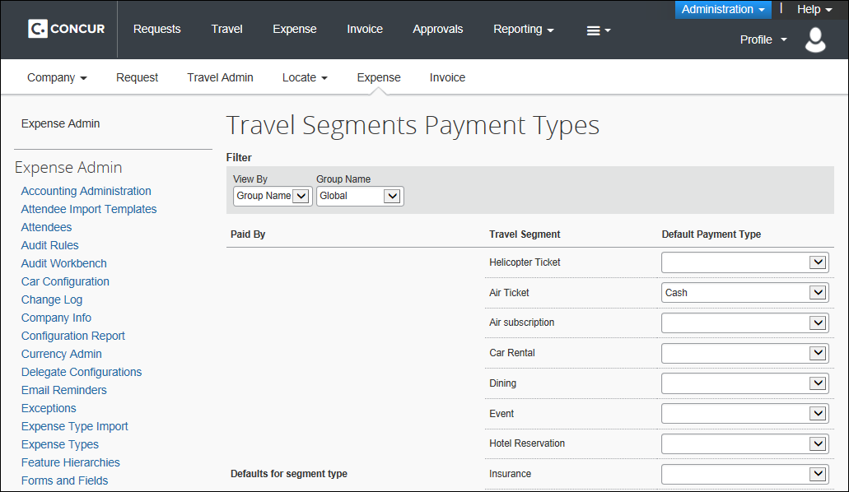

業務目的とユーザーへの利点
用途を明確にするページ名に更新します。

設定とアクティブ化
自動的にオンになります。特別な設定やアクティブ化は必要ありません。

日本語の管理ページの用語を更新

概要
日本語インターフェースの管理画面の用語が変更されます。2月のリリースで変更の対象になっているのは [ユーザー管理]、[アクセス許可]、[リスト管理]、[出張手当]、[勘定管理] ページです。
従来の画面例:
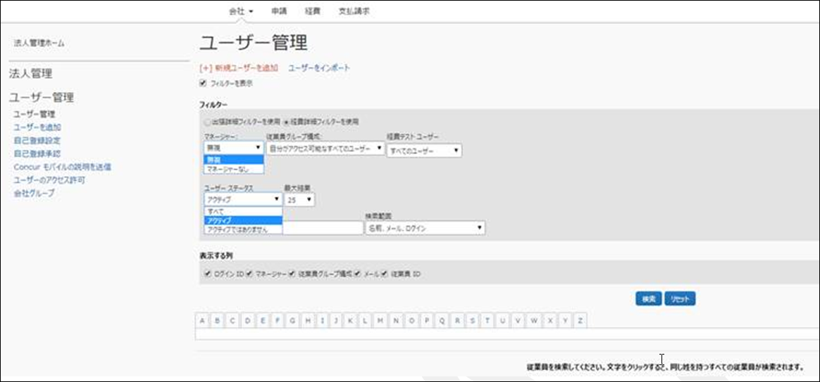
新しい画面例:
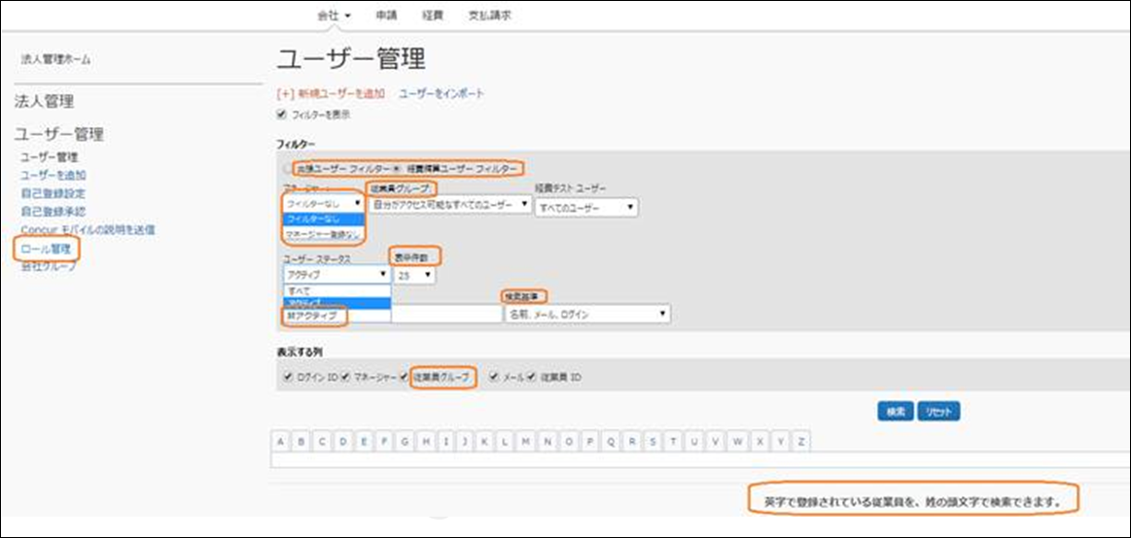

業務目的とユーザーへの利点
用語が更新され、より使いやすいページになります。

今後のリリース
今後のリリースで、その他のページも更新される予定です。3月には、経費管理以下の [備忘メール]、[ワークフロー]、[印刷レポート]、[同席者インポート テンプレート]、[変更ログ]、[監査ルール]、[翻訳]、[車両走行構成]、[領収書の取扱い]、[テスト ユーザー管理] のページに用語の更新がある予定です。また、4月のリリースではエンドユーザーの使用するページにも用語の更新を予定しています。

詳細情報
具体的な変更点は以下のページでお知らせしています。手順書やマニュアルを更新する必要があるお客様のために Doc ファイルをご用意していますので、ダウンロードしてお使いください:日本語インターフェースの文言変更についてのお知らせ

設定とアクティブ化
自動的にオンになります。特別な設定やアクティブ化は必要ありません。

推奨環境

Microsoft IE v.8 および v.9 のサポートが2016年2月12日に終了

概要
Concur 製品では、Microsoft Internet Explorer（IE）のバージョン 8 およびバージョン 9 のサポートを2016年2月12日に終了します。IE v.8 または v.9 を使用しているお客様は、サポート終了日前までに最新バージョンの ｖ.11.0にアップデートするか、サポートされている他のブラウザをインストールしてご使用ください。

背景
Microsoft は、製品ライフサイクル プログラムにより IE8 と IE9 のサポートを2016年1月12日に終了する予定です（詳しくはこちらをお読みください https://support.microsoft.com/en-us/gp/microsoft-internet-explorer）。Concur はお客様が時宜に即して新しいブラウザへの移行を完了することができるよう、その日を超えて1ヶ月のサポート（2016年2月12日）を継続します。
- Concur 製品がサポートするブラウザについて詳しくは、「お客様へ - Concur Travel & Expense 推奨環境 - 最終更新2015年9月18日（日本語 PDF）」の「ブラウザ サポート」セクションをお読みください。

ブラウザ別ユーザー レポートで従業員のブラウザ使用状況をリスト化
Expense、Request、Invoice、Travel （Professional と Standard の両方）の管理者の方は、新しいレポート [ブラウザ別ユーザー] をご利用いただけます。
これは、ブラウザ バージョンを選択すると、そのブラウザを使用している従業員のリストを生成できるレポートです。リストには、姓名、ログイン名、最終ログイン、ログイン カウント、メール アドレス、IP アドレスの区別が記載されます。
ブラウザ レポートの実行:
- [管理] ＞ [会社] ＞ [ブラウザ別ユーザー] の順にクリックします。
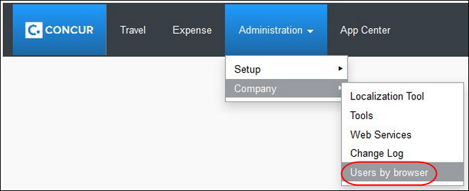
- [ブラウザ レポート] ページで [Web ブラウザ] の下からブラウザを選択します。
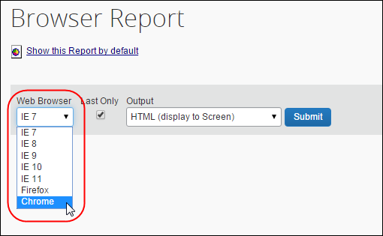
- [送信] をクリックします。
選択したブラウザ バージョンを使用しているユーザーが特定できるよう、ユーザー名とその情報（ログイン名、ステータス、その他データ）を返します。
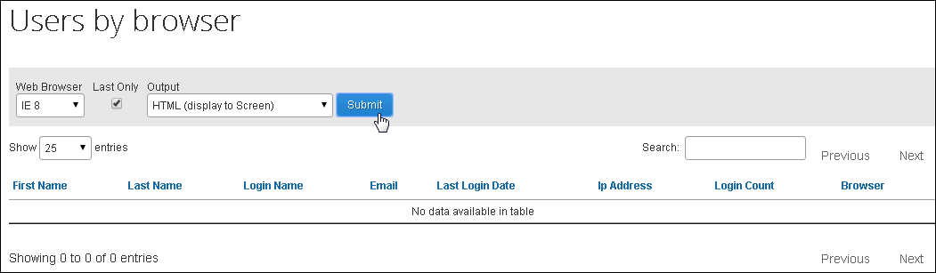

当四半期のハイライト

ビデオでご紹介します
各四半期に行った改善のハイライト ビデオを視聴（英語）

2015 | ハイライト
第4四半期 | - 新しいサインイン ページ  - Intelligence ダッシュボード  - ほかのユーザーとして操作  - TripLink  - 新しい管理キット  - Fusion  - Concur Labs
第3四半期 | - パフォーマンスとサポートの強化  - Google カレンダーと Travel の統合  - Lufthansa および Lyft との新しいパートナーシップ  - Concur for Mobile でホテルのおすすめ  - Standard Edition で発注申請と発注一致
第2四半期 | - Concur Travel 直接接続の新しいパートナー  - 仮払申請ワークフローの改善（Professional Edition のみ）  - Concur Invoice にて代理設定が利用可能  - Concur App からアクセス可能な新しい TripLink パートナー
第1四半期 | - Microsoft 社が Internet Explorer 8 のサポートを終了  - Outlook 同席者の Expense への自動的なインポート  - 経費支給ゲスト ユーザー (Professional Edition のみ)  - Concur Business Intelligence に新しいアクティブなレポートを追加  - Concur Messaging 機能の強化  - 新しい TripIt Pro/TripLink ツールキット

その他リリース ノート、ウェビナー、および技術文書

Concur サポート ポータル
Concur サポート ポータルのリリース ノート、Web セミナー、および技術文書にアクセスしてください。
適切なアクセス権があれば、 Concur で [サポート] メニューが利用できます。[サポート] をクリックし、 Concur サポート ポータル内の [Resources（リソース）] をクリックしてください。
- リリース ノートや技術文書にアクセスするには [Release/Tech Info（リリース/技術情報）] をクリックします。
- 録画や配信中の Web セミナーを見るには、 [Webinars（Web セミナー）] をクリックします。
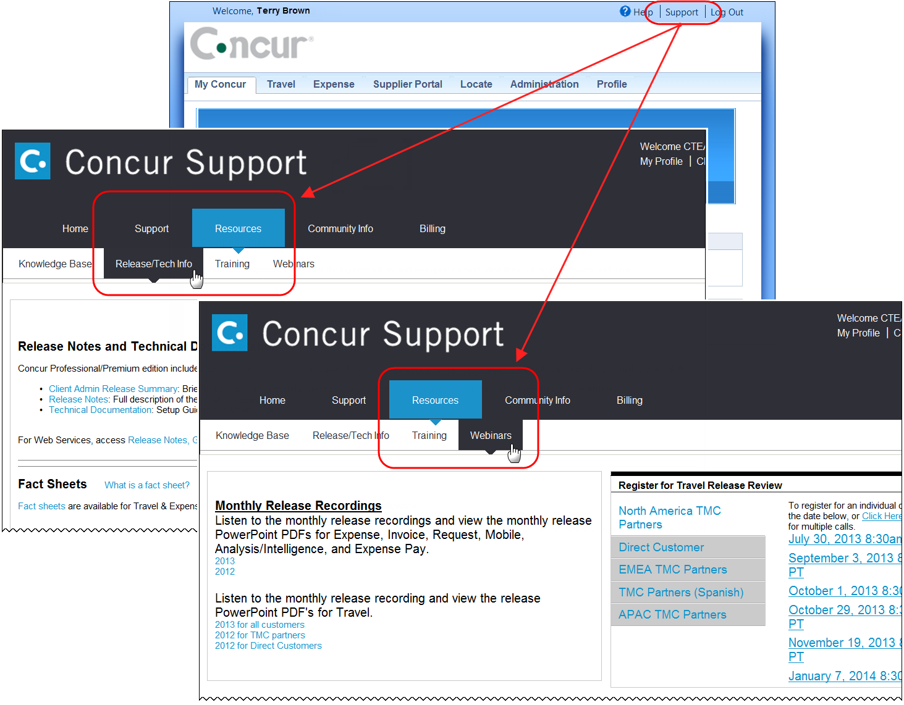
「青空」 以外のインターフェ-ス レイアウトを使用している場合は（出張構成のページで設定）、[サポート] リンクにアクセスするには [ヘルプ] をクリックする必要がありますのでご注意ください。

オンライン ヘルプ - 管理者
管理者ロールを持つユーザーは、 Concur のオンライン ヘルプを使ってリリース ノート、技術文書およびその他のリソースにアクセスできます。


